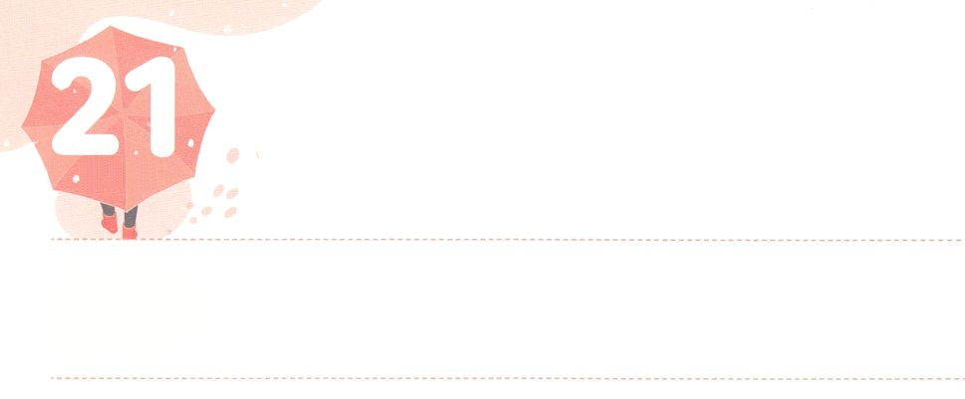

**げつようび**

なをたたち

どうか、があのにされたこのをにえてください。あの、あなたがいたように、そこにはアナクがおり、のあるきながあったのです。がとともにいてくだされば、がされたように、はらをいうことができましょう。」

**ヨシュア**

**1412**

はをのかたち、としてされました。はされたをとともにエデンのできるようにされました。しかし、がじました。いサタンがのにってをだまして、かられさせたのです。そのとき、は315の「の」（イエス・キリスト）のをえてくださり、このをったをうとわれました。カレブはヨシュアとともにイスラエルのをでカナンのまでいたのでした。カナンのにる、モーセがカナンのをするためにった12のにヨシュアとカレブがいました。きくていカナンのをて12のうち10はカナンにれないとったのですが、ヨシュアとカレブはのをまでじました。それゆえ、のでをしました。そしてにカナンのにったときは、ヘブロンののアナクをちってそのをとしてました。ののをくじたカレブはをけました。

レムナントはのをくじましょう。どんなとものをめることはできません。このをじるには、すべてのとがとなるでしょう。



**きょうのみことば**

、ありがとうございます。のであるをじるみをえてくださったことをします。このをあかしするになりますように。きておられるイエス・キリストのおによっておりします。アーメン

インマヌエル教会聖日2部礼拝┃2021.8.22

**きょうのいのり**

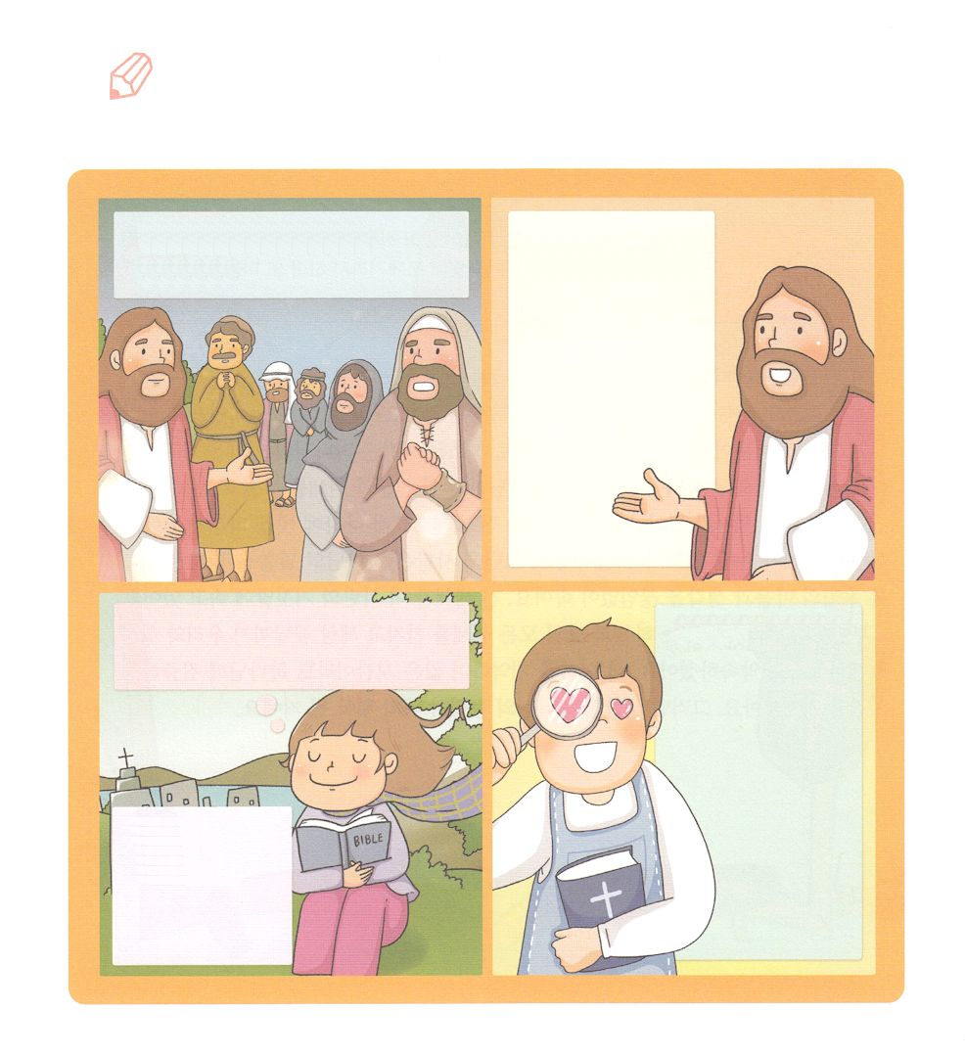

はごとにをえていたをいきにいられました。

をこのにばれたは、どんなをっておられるのでしょうか。

にえながらみことをばえましょう。

いてみよう

イエスはなんと

われたのかな

マタイ28:16～28のみことばを

んでみよう

はなにができるかな

になにを

っておられるのかな

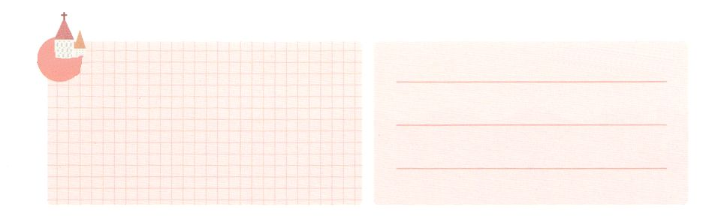

**きょうのでんどう　　　　　　　　　　う　　　　　　　　　　　　　　　　　　　　　　　　する**

発行：(社)世界福音化伝道協会　出版：図書出版生命　子どもの祈りの手帳2022年2月号より　翻訳監修：jcmessage.jp

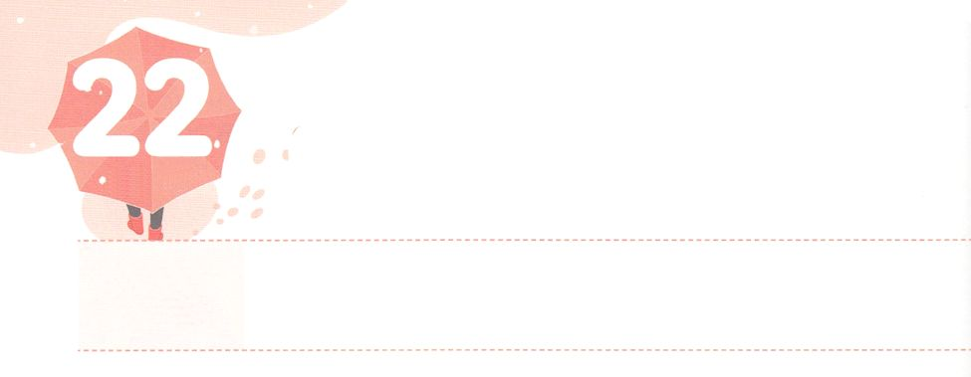

ったりをしよう

**かようび**

のことばはきていて、があり、のよりもく、たましいと、とのかれさえもしし、のいろいろなえやはかりごとをすることができます。

**ヘブル**

**412**

くのは、にればえられることをっています。ところが、なぜには３（フリーメイソン、ニューエイジ、ユダヤ）にっているのでしょうか。それは、りのをにらないからです。のかたちとしてされたは、のをるだけでのとじます。そして、からえられたとをわうとき、とをするきがこります。そので237かにをらします。これがたちがわうりのです。ところが、サタンはのみことばをじないように、たちのといをえずだまそうとします。がこのサタンのにだまされています。

されたイエスは、とのすべてのをってのわりまでいつもたちとともいるとしてくださいました。このをえて、いでもにするをちましょう。すると、ののがのことになるでしょう。



**きょうのみことば**

、ありがとうございます。ったりをするになりますように。きておられるイエス・キリストのおによっておりします。アーメン

237火曜弟子訓練1講┃2021.8.24

**きょうのいのり**

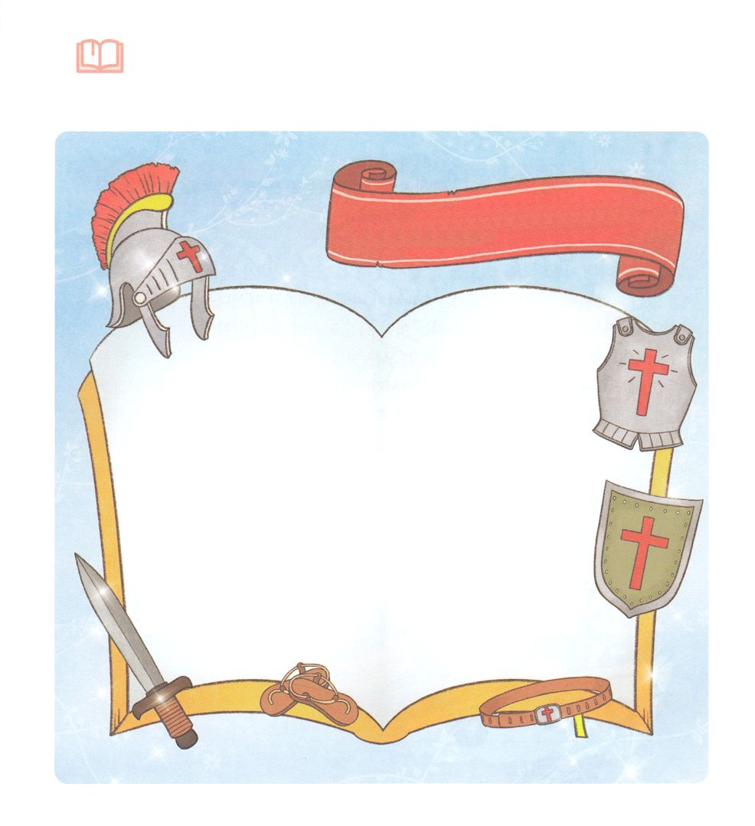

はのみことばをどれくらいしていますか。

みことばをからしていて、のいろいろなえやはかりごとをすることができるみことばをえましょう。

みことばを

しよう

**ヘブルへの412のみことば**



**きょうのでんどう　　　　　　　　　　う　　　　　　　　　　　　　　　　　　　　　　　　する**

発行：(社)世界福音化伝道協会　出版：図書出版生命　子どもの祈りの手帳2022年2月号より　翻訳監修：jcmessage.jp

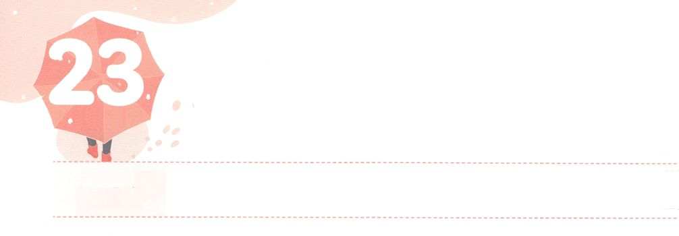

ったをしよう

**すいようび**

たちは、それをいてび、のみことばをした。そして、のいのちにめられていたたちは、みな、にった。

**1348**

にっているでもをよくらないがいます。を「がすること」だとしているからです。しいは、がとともにおられることをせることです。このをするために、たちはどんなのにいなければならないのでしょうか。

１つ、ののにいなければなりません。すべてをされたキリスト（ヨハネ19:30）をっていれば、マルコののでがしたのきをもじようにすることができます。２つ、ののにいなければなりません。がいるでやみがちこわされてのがみ、がちます。３つ、がめられたのにいなければなりません。がしてしげられたのことをいます。がのいのちにめられたはみな、をきました。これがレムナントがしなければならないのです。

レムナントがみことばをって、つののにいれば、と、（わないこと）をえるのえをけるようになります。のをいやしてかすのをちましょう。



**きょうのみことば**

、ありがとうございます。ったをするになりますように。きておられるイエス・キリストのおによっておりします。アーメン

**きょうのいのり**

237火曜弟子訓練2講┃2021.8.24

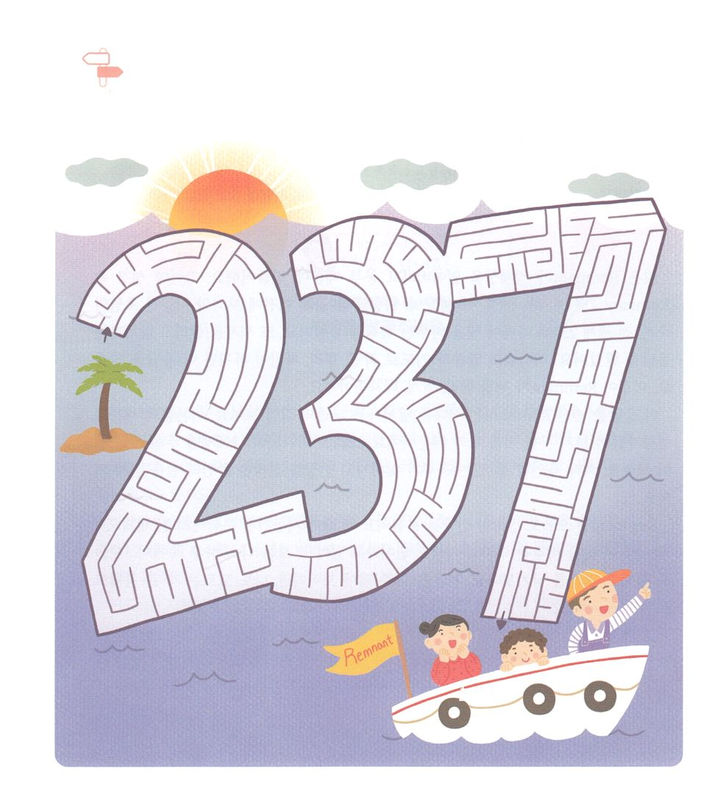

めいろをって、のので237かにえられた

のことをりましょう。

めいろ

**スタート**

**ゴール**



**きょうのでんどう　　　　　　　　　　う　　　　　　　　　　　　　　　　　　　　　　　　する**

発行：(社)世界福音化伝道協会　出版：図書出版生命　子どもの祈りの手帳2022年2月号より　翻訳監修：jcmessage.jp

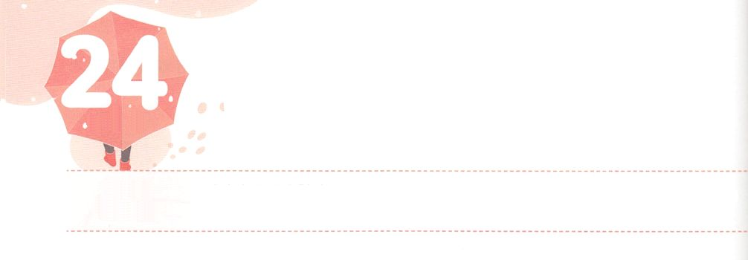

ったをしよう

**もくようび**

はをごのかたちとしてされた。のかたちとしてをし、ととにらをされた。

**127**

くのレムナントがアイデンティティをなくして、のためにしんでいます。ののレムナント７（ヨセフ、モーセ、サムエル、ダビデ、エリシャ、イザヤ、パウロ）は、よりにとの、237かにをらすをわいました。また、をかしてんじるえをけました。のみことばとりで、、がわれば、このえをけます。これがレムナントがわう、、デザインです。

このえをけたレムナントは、をんじるだけのをることができます。とののがることができないことをるのです。そして、がにだけえられたのがえます。そのとき、オールインすることができるをつけて、をかすのをくようになるのです。

レムナントは、もなをりましょう。とをして、237かにをらすきは、もなされています。、のので３つのをってをしましょう。はとてもさくえても、もからないうちに、きなえにつながるでしょう。

**きょうのみことば**



、ありがとうございます。きょうも、からえられたみことばので、りをわい、だれもかないをつけることができますように。きておられるイエス・キリストのおによっておりします。アーメン

237火曜弟子訓練3講┃2021.8.24

**きょうのいのり**

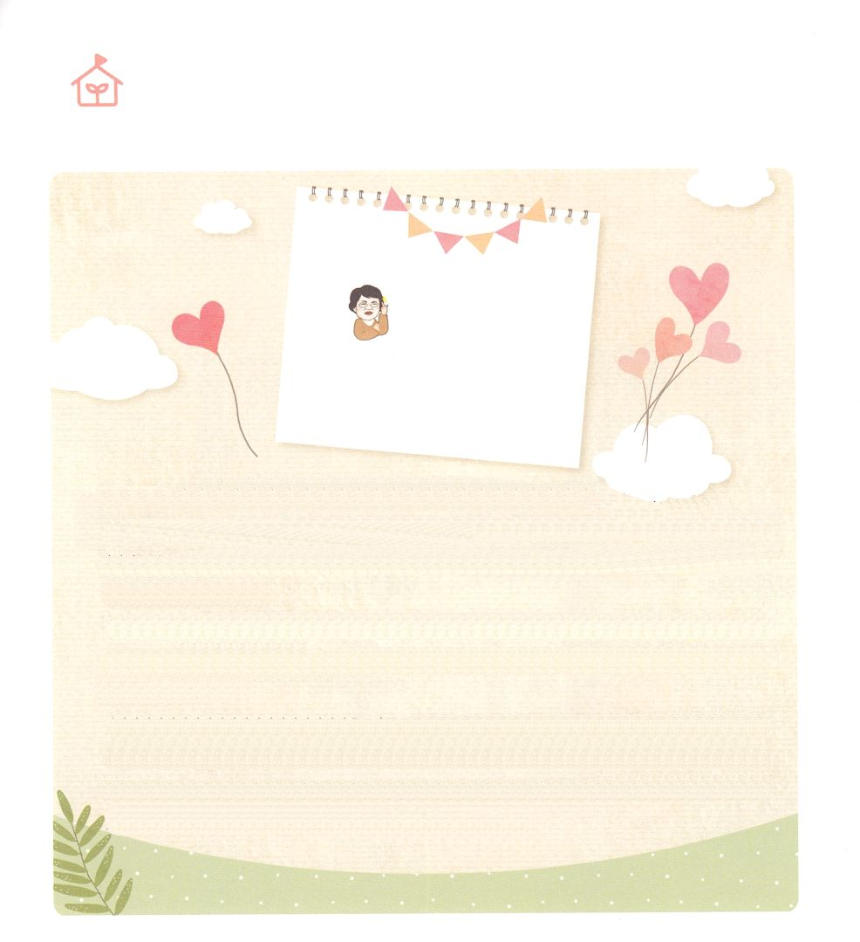

のみをてみましょう。

パク・ウヨン

わたし、なやんでいます

りにできる

をえてください

りのは、ごとにってはありません。だけのりをつけることがです。

あるはきなをりしてうりをして、またあるは、きなでぶりをします。またあるは、とともにをしてりをするもあります。

いろいろなをしてみて、どのようにすればもがうまくいくのかつければよいのです。できなければ、まずはをすをってみてください。にとともにするもできるようになるでしょう。

りそのものよりもさらになのは、りのです。らかなのをってでめるならば、りにできるようになります。りのがわからないならば、るもからないので、することはしいでしょう。をめて、いたみことばをってりはじめてみましょう。なことに、あるとき、をしながらみことばをしているになっているでしょう。

なやんでいます



**きょうのでんどう　　　　　　　　　　う　　　　　　　　　　　　　　　　　　　　　　　　する**

発行：(社)世界福音化伝道協会　出版：図書出版生命　子どもの祈りの手帳2022年2月号より　翻訳監修：jcmessage.jp

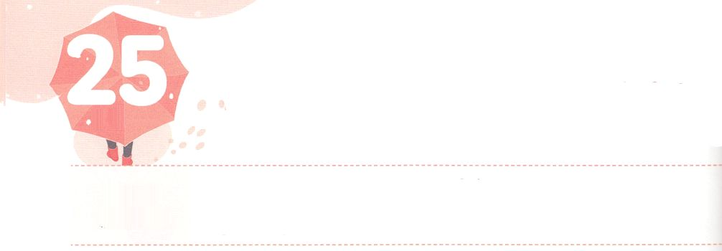

すべてをキリストので

　　　　つけよう

**きんようび**

あのむなしい、だましごとのによってだれのとりこにもならぬよう、しなさい。それはのいえによるもの、こののなえによるものであって、キリストによるものではありません。キリストのうちにこそ、のちちたごがをとってっています。

**コロサイ**

**28～9**

ごとにキリストのですべてをつけたがいました。は、そのようなをしてをかしてのをかすえをえてくださいました。レムナントはによってできてこそ、のをかすことができます。

サタンはも3、6、11のとしでをします。そして、13、16、19のネフィリムでをります。は、サタンによる６つのからけすことができません。ですから、にはわざわいがるしかないのです。ただのみことばのにはえはありません。このことをかってこそ、なぜがすべてかをることができます。イスラエルに７もきなわざわいがたとき、はをったレムナントをしてわざわいをされました。イエスはたちにはがないということをごで、とのいっさいのをもっていつもともにいるとしてくださいました。

レムナントは、もすべてをされたキリストのをりましょう。はをのてまでとなるサミットとしてててくださいます。



**きょうのみことば**

、ありがとうございます。ただによってされて、だけをるレムナントになりますように。きておられるイエス・キリストのおによっておりします。アーメン

産業宣教メッセージ┃2021.8.28

**きょうのいのり**

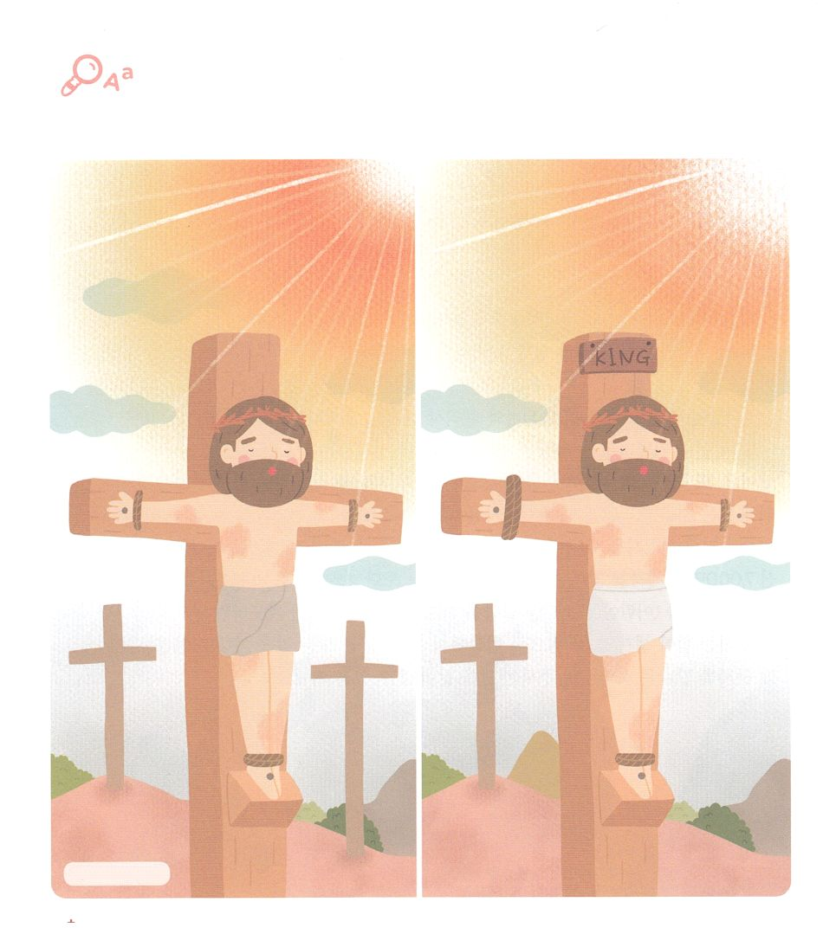

のにいかべるすべてののえは「イエス・キリスト」です。

の２つののちがいをつけながら、「イエス・キリスト」について

しましょう。

ちがいを

みつけよう

ちがい７つ



**きょうのでんどう　　　　　　　　　　う　　　　　　　　　　　　　　　　　　　　　　　　する**

発行：(社)世界福音化伝道協会　出版：図書出版生命　子どもの祈りの手帳2022年2月号より　翻訳監修：jcmessage.jp

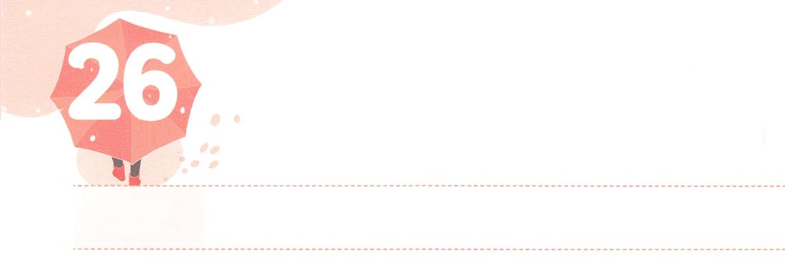

あらかじめわったたち

**どようび**

**I**

**184**

イゼベルがのたちをしたとき、オバデヤはのをいし、ずつほらのにかくまい、パンとでらをった――

レムナントには、まずにがわれるみことば、り、のれをすることがです。そうすると、どんなとのでもえをつけて、だれにってもえをえることができます。

からえられたえをっていたエリヤとエリシャ、オバデヤがあらかじめて、わったことがありました。サタンがもたらすわざわいをあらかじめたエリヤは、りのでいをしました。また、がわれる、、をあらかじめたエリシャは、のつのけをけるために、すべてをててエリヤにいました。100のをしたオバデヤは、850のりのをすのになきをしました。これは、がされた7,000のをつけてをかすドタンのにわりました。

のみことばと<どものりの>のみことばをって、でしだけでもれば、ずからのがえられます。そのによってでて、くすべてのことをりにつなげれば、どんなにってもからえられるえをつけることができるでしょう。



**きょうのみことば**

、ありがとうございます。エリヤ、エリシャ、オバデヤのように、がっておられることをあらかじめて、わうレムナントになりますように。きておられるイエス・キリストのおによっておりします。アーメン

**きょうのいのり**

核心訓練メッセージ┃2021.8.28

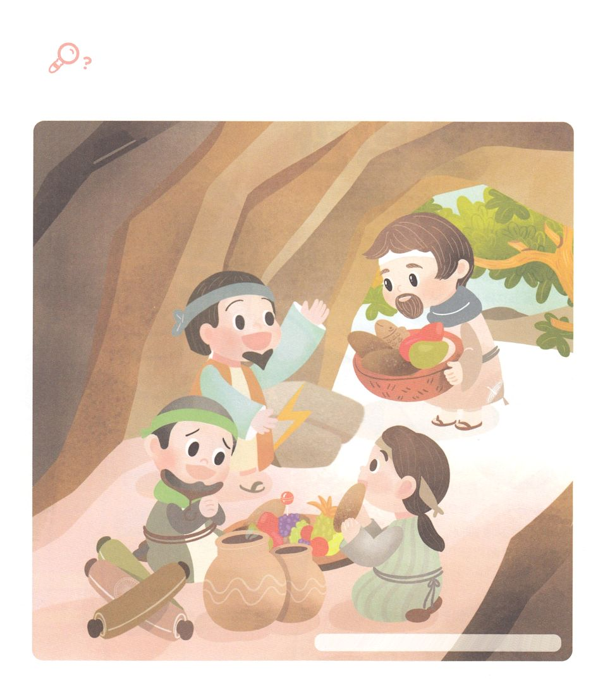

を

みつけよう

であったのにもかかわらず、がなさることをして、を

けたオバデヤのことをえましょう。ならどうしますか。

れているをつけながら、みことばをしましょう。

いなずま、さかな、アンテナ、ハンガー、

ペロペロキャンデー、せんす、ぼうし



**きょうのでんどう　　　　　　　　　　う　　　　　　　　　　　　　　　　　　　　　　　　する**

発行：(社)世界福音化伝道協会　出版：図書出版生命　子どもの祈りの手帳2022年2月号より　翻訳監修：jcmessage.jp